Panie Przemku,

czy można by było coś prostszego dodać pomiędzy

file:///Users/kasdum/Desktop/sezon1/08_petle.html#(6)

a

file:///Users/kasdum/Desktop/sezon1/08_petle.html#(7)

Patrząc na Pana opisy cały czas analizuję je z perspektywy swoich uczniów, w jaki sposób mogłabym Pana materiały wykorzystać na lekcji tłumacząc je swoim uczniom

Pomiędzy 6 i 7 brakuje mi czegoś prostszego. Znalazłam na stronie <https://blog.udemy.com/r-tutorial/> przykład, który może można by było umieścić pośrodku 6 i 7:

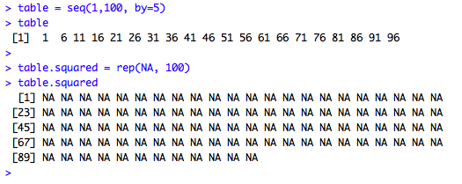

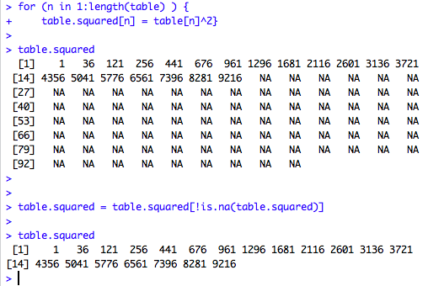

i pod spodem jako przykład do Pana danych np.:

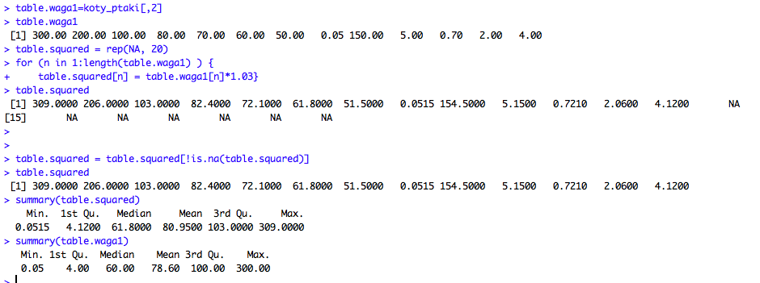

Pana przykłady funkcji są na wierszach, ja zaś dodałabym przykład na kolumnie [np. gdy jakąś kolumnę chcemy zwiększyć/zmniejszyć i porównać ją statystycznie ze wzorcową]

Dziękuję,

to rzeczywiście duży przeskok

dodałem przykład z funkcją seq().